Лабораторное занятие №3

ШИК (PAS)-реакции на гликоген - оценка результатов.

- Ознакомиться с содержанием Лекции 3 «Гистохимическое определение углеводов» и ответить на контрольные вопросы.
- Рассмотреть микрофотографии.
- Зарисовать и описать препараты 1-5 в рабочей тетради, отметив стрелками результат окрашивания.
- Сфотографировать и переслать преподавателю Лейле Рахметуллаевне Сутуевой.

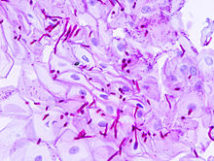
Препарат 1. Кандидоз пищевода Окраска ШИК (PAS)-реакция. Увеличение х400.

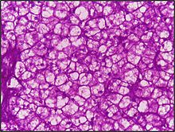
Препарат 2. Печень при болезни накопления гликогена. Окраска ШИК (PAS)-реакция. Увеличение х400.

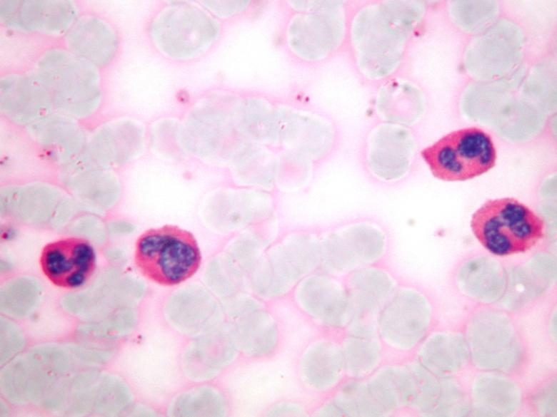
Рисунок 3 - Положительная ШИК (PAS)-реакция в гранулярной форме лимфобластов. Увеличение х 900.
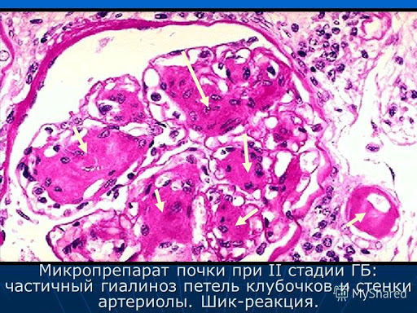
Препарат 4. Почки при 2-й стадии гипертонической болезни. Окраска ШИК (PAS)-реакция. Увеличение х400.

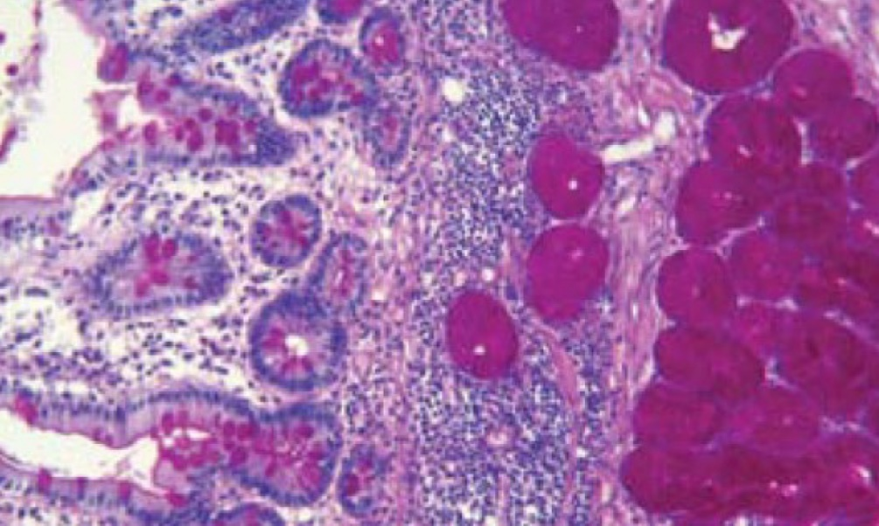

Рис. 5. Срез тонкой кишки. Накопление ШИК-положительных субстанций, окрашенных малиновым цветом. Окраска ШИК (PAS)-реакция. Увеличение х400.

е

Реагенты для ШИК-реакции : 1. Закрепляющий смесь спирт-формалин: 9 частей абсолютного этилового спирта +1 часть 40% формалина; сохранять при температуре +4°.
2. Перийодная кислота, 1% водный раствор. Раствор бесцветный. Хранить в бутылке из коричневого стекла, в темноте, при лабораторной температуре. Пожелтевший раствор неприменим.
3. Реагент Шиффа. Развести 1 г основного фуксина в 200 мл дистилированной воды при температуре кипения. Болтать 5 минут, охладить до температуры 50°, профильтровать и добавить 20 мл нормальной соляной кислоты. Охладить до 25°, добавить 2 г метабисульфита натрия или калия, которые полностью обеспечивают раствор. Раствор должен простоять сутки в условиях темноты и холода (+4°). Затем добавить 2 г активированного угля, поболтать 1 мин. и профильтровать.
Полученный фильтрат прозрачный и бесцветный. Допускается слегка желтоватый оттенок; если раствор розовеет, становится неприменимым. Хранить при температуре +4° в герметически закрытой бутылке из коричневого стекла.
4. Зеленый светлый -1% водный раствор.
5. Диастаз: неразжиженная слюна человека или 0,1% раствора амилолитического-диастатического фермента в физиологическом солевом растворе.

Техника проведения ШИК-реакции
1) 10-тиминутное закрепление мазков смесью спирт-формалин; промывание дистилированной водой;
2) окисление 1% раствором периодной кислоты, 10 мин.; промывание дистилированной водой;
3) окраска реагентом Шиффа в накрытой посуде, в условиях темноты и холода, в течение 2 часов; промывание проточной водой;
4) контрастная окраска 1% зеленым-светлым в течение 1 минуты; промывание проточной водой.
Контрольный закрепленный мазок подвергается инкубации диастазом, 60 мин. в условиях комнатной температуры для выборочного удаления гликогена. После промывания дистилированной водой подвергается обработке по обычному методу.

